GRADO : CUARTO

Docentes: Ania Luengo - Sandra Villalba Ciclo Lectivo: 2020.

Modalidad de clases no presenciales. NOVIEMBRE
Espacio curriculares: Lengua - Matemática - Ciencias Naturales - Ciencias sociales - Tecnología - Ciudadanía y Participación.
Realizar las actividades y enviar las fotos lo más nítidas posibles a su respectiva seño. En el asunto escribir nombre del alumno.

QUE LA VIRGEN DEL VALLE SIGA PROTEGIÉNDONOS Y ACOMPAÑÁNDONOS.

HORARIO DE CLASES (MATERIAS) 4°A Y 4°B
LUNES | MARTES | MIÉRCOLES | JUEVES | VIERNES
MATEMÁTICA | LENGUA | MATEMÁTICA | LENGUA | MATEMÁTICA
CIENCIAS SOCIALES- CIUDADANÍA | CATEQUESIS | CIENCIAS NATURALES-  TECNOLOGÍA | CATEQUESIS | LENGUA
HORARIO DE CLASES VIRTUALES
 | LUNES | MARTES | MIÉRCOLES | JUEVES | LINK
4°B | 8:00 a 9:00 | 8:00 a 9:00 | 8:00 a 9:00 | 8:00 a 9:00 | https://meet.google.com/dyf-jtow-gsa?hs=122&authuser=2
4°A | 9:00 a 10:00 | 9:00 a 10:00 | 9:00 a 10:00 | 9:00 a 10:00 | http://meet.google.com/ywj-oimc-ssx

Las clases virtuales estarán destinadas a llevar a cabo las actividades de Lengua y Matemática en sus días respectivos. En relación a Catequesis tendremos encuentros mensuales en donde observaremos el proceso de los niños contando con la ayuda del coordinador de Pastoral. Los alumnos deberán resolver los encuentros que se van enviando y mandarnos registros por mail.
TERCERA SEMANA

LUNES 16 DE NOVIEMBRE

MATEMÁTICA: REPARTOS CON FRACCIONES

- Trabajamos en las páginas 104, 105 Y 106.
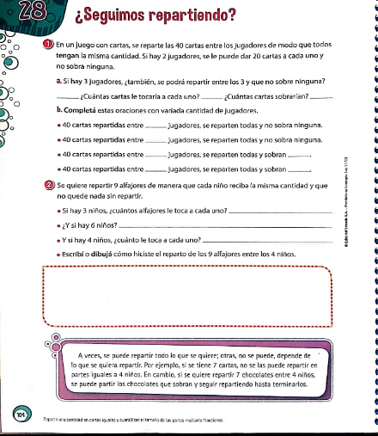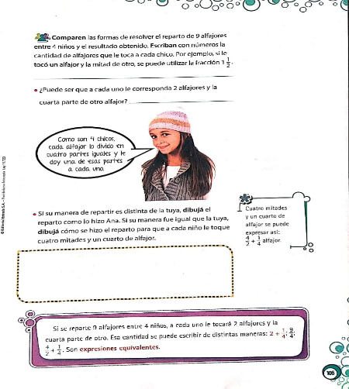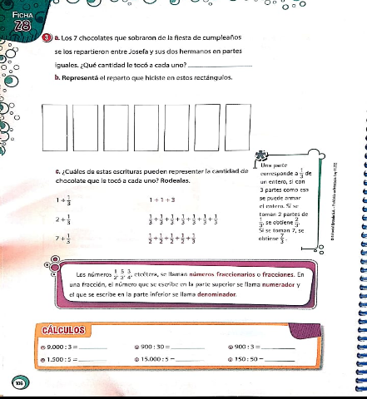

- Escribimos en la carpeta la definición de fracciones equivalentes y un ejemplo del libro.
- Tarea: 452:12= 87x13=

SOCIALES: LA CONQUISTA Y EL IMPACTO SOBRE LOS PUEBLOS ORIGINARIOS.

En la clase anterior comenzamos a indagar sobre cómo fue el proceso de la conquista de América, sobre el impacto que la misma generó en los pueblos originarios, y sobre cómo viven estos pueblos en la actualidad. Seguimos avanzando.

1- Lee los siguientes textos: (aprovecha para practicar lectura en voz alta)

¿Qué son los pueblos originarios?
Estos pueblos o individuos son identificados como indígenas, aborígenes u originarios, términos que desplazaron al de “indios”. En muchos casos, estas comunidades conservan su propia cultura o parte de ella. El Censo 2010 arrojó que los indígenas o descendientes de ellos en Argentina son 955.032, lo que representa el 2,38% de la población total.

¿Cuáles son los pueblos originarios de Argentina y dónde viven?
Acá verás dónde viven y cómo se llaman:
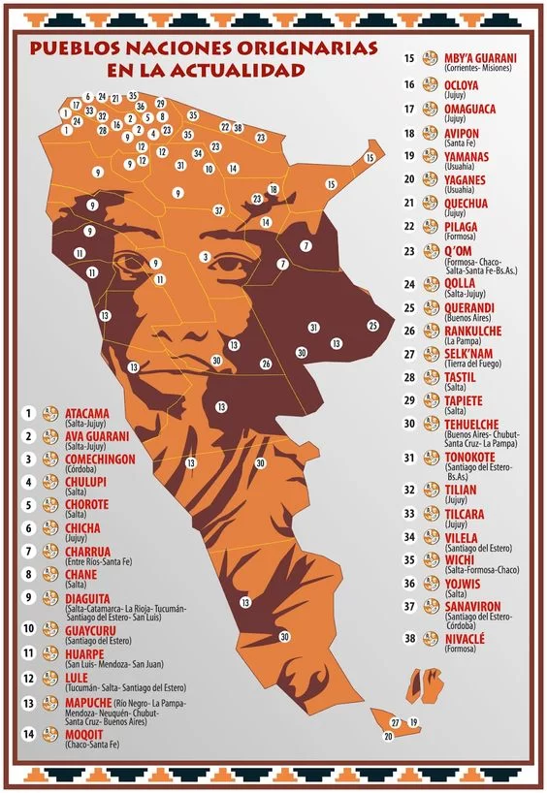
Mezcla de culturas
Hoy en día, sería ilusorio asegurar que la Argentina presenta una homogeneidad de valores y sentimientos; sin embargo, es cierto que existe entre los habitantes del país una verdadera conciencia colectiva de pertenencia y tradición, que invariablemente nos distingue del resto del mundo.
Los colonizadores y los inmigrantes, que llegaron a la nación en busca de nuevas oportunidades, trajeron consigo variadas usanzas que lograron mezclarse con las costumbres de los indígenas que poblaban estas tierras. Dentro del mapa folklórico del país, la región del noroeste se caracterizó por reflejar las prácticas católicas de los europeos y los ritos populares de los aborígenes. Hoy se mantiene vivo el culto a la Pachamama, la Madre Tierra de los aborígenes del noroeste. En el mes de agosto, los fieles arrojan en un gran pozo, parte de su comida y bebida como ofrenda a la deidad de los hombres y los cerros.
La región patagónica, por su parte, posee la consonancia propia de una mezcla de culturas. Los habitantes del sur adquirieron de los tehuelches y mapuches, las tradiciones que prevalecen actualmente, pero a su vez la experiencia galesa también logró formar parte del folklore regional. La música, por ejemplo, es la suma de ritmos indígenas y melodías heredadas de los colonos europeos, quienes también legaron una gran variedad de recetas gastronómicas. Hoy, disfrutar de un exquisito té galés con torta negra es casi un ritual entre los residentes y los turistas que visitan el lugar. Pero la comida típica por excelencia es el cordero patagónico, aunque los dulces caseros y los chocolates artesanales también son un clásico.
La fusión de sangres extranjeras e indígenas logró moldear las costumbres de toda la Argentina. Es por ello, que a pesar de las divisiones regionales, existen numerosos hábitos que se practican a lo largo de todo el territorio y poseen gran relevancia en el modo de vida de los argentinos. Dentro de las comidas populares, las empanadas y la carne a la parrilla ocupan un lugar de privilegio en la cocina tradicional. Y es el truco, juego de naipes que resalta la viveza criolla, quien encaja a la perfección en una sobremesa luego de un buen asado. Pero el mayor exponente resulta ser el mate, que se pasea de mano en mano en cualquier contexto social. Y si entre mateada y mateada aparece una guitarra, seguramente sirva para simbolizar el verdadero sentido del folklore argentino.

En la actualidad…

- Observa el video y luego escribe lo que piensas (puedes hacerlo con alguien de tu familia)
https://www.youtube.com/watch?v=C3oFy0xSDYs&ab_channel=LANACION

Después de ver el video yo pienso que... (Escribir tu opinión)

MARTES 17 DE NOVIEMBRE

LENGUA “USO DE GUE,GUI,GÜE,GÜI”

- Resolvemos la ficha 28 atendiendo a la escritura.
- Listamos otros ejemplos de palabras con esos sonidos (pueden ayudarse con el diccionario)
- Combinar palabras de la ficha y redactar cuatro oraciones en cursiva.
- Reconocer en ellas sus verbos y tiempos verbales.

TAREA: Lee con atención el texto y completa las palabras con los sonidos vistos hoy (gue,gui,güe,güi)

Anoche, en Adro ______, provincia de Buenos Aires, se produjo un importante robo de anti _____ dades. Fuentes policiales informaron que personas desconocidas irrumpieron en un local de la avenida A ___ rre y sustrajeron un pin ___ no embalsamado, diversos ju ____ etes , un tarro de un _____ nto de siglos pasados, una man ___ ra que perteneció a Belgrano, un plato de ____ so petrificado, y un para ____ ro de mármol. Un vecino manifestó que había presenciado la detención de un presunto culpable, que sería, según sus palabras :”un tipo con cara de sinver _____ nza que llevaba una _______ tarra.”

- Lee atentamente el relato ¡Cuidado con el perro! (págs. 116 a 120) y luego practica lectura en voz alta y escribe cómo leiste y en qué puedes mejorar.

CATEQUESIS ENCUENTRO Nº 19: “DIOS NO SE CANSA DE PERDONAR”

Comenzamos este encuentro haciendo la señal de la cruz y rezando un Padre Nuestro.

A lo largo de su vida, Jesús nos enseña a amar a Dios y a todos los demás. Muchas veces nos olvidamos de vivir lo que él nos enseñó, por ejemplo, cuando mentimos a algún amigo o desobedecemos a los mayores.

- En un ratito de silencio, pensá en alguna situación en la que no te comportaste con amor. ¿Cómo te sentiste después? ¿Por qué?
- Ahora lee las palabras del papa Francisco que aparecen en el punto 2 de la pág.58 y subraya con color la frase que más te guste. Te invito a leer también la explicación de la palabra MISERICORDIA que se encuentra al pie de pág.
- Cópiala en la carpeta y destácala con colores.
- Lee la reflexión que sigue al punto 2 sobre las faltas de amor.
- Escribe algunas situaciones de faltas de amor que sueles cometer día a día.
- Para concluir el encuentro de hoy, piensa ¿Es fácil perdonar? ¿En qué casos lo hicieron los demás con vos? ¿Y vos con ellos?
- Pide a Dios que te dé el valor del perdón para volver a acercarte a los demás.

MIÉRCOLES 18 DE NOVIEMBRE

MATEMÁTICA: FRACCIONES EQUIVALENTES.
- Observamos la imagen y decimos qué pensamos:
Las fracciones son equivalentes cuando representan la misma parte del entero.

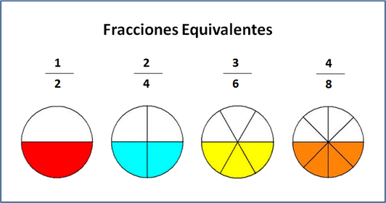
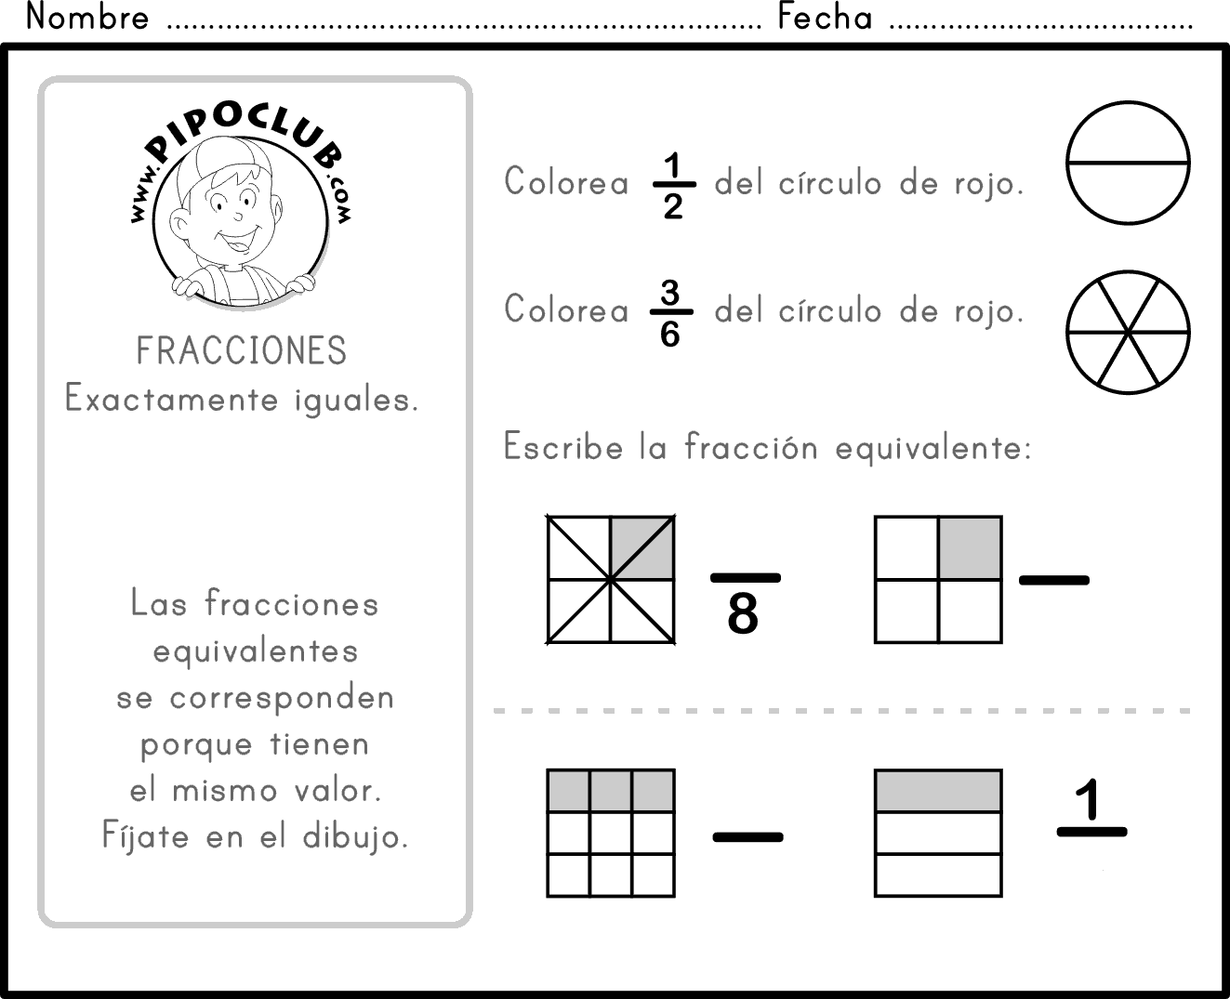
- César hizo pizzas para toda la familia. Luis discute con su hermano porque dice que César comió ½ pizza y él solamente comió 2/4 de pizza. César insiste en que los dos comieron lo mismo. ¿Quién de los dos tiene razón? Debatimos
DOS FRACCIONES SON EQUIVALENTES SI REPRESENTAN LA MISMA PARTE DEL ENTERO.

- Trabajamos en las páginas: 136 y 137

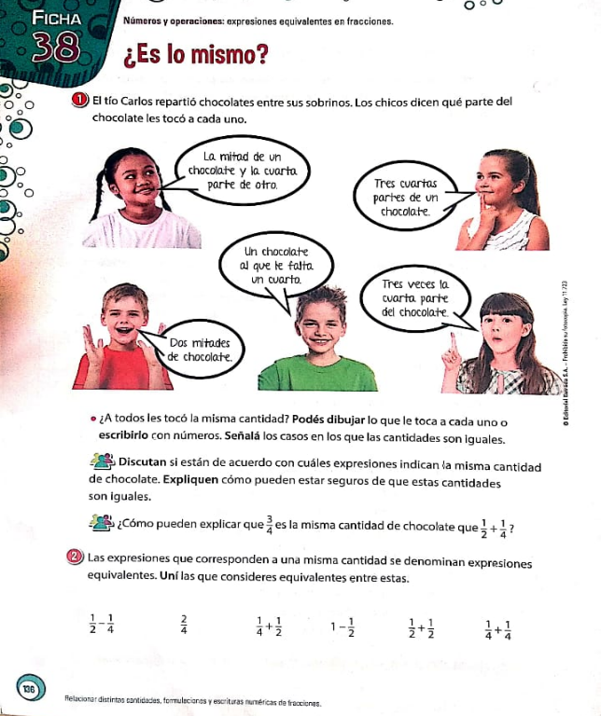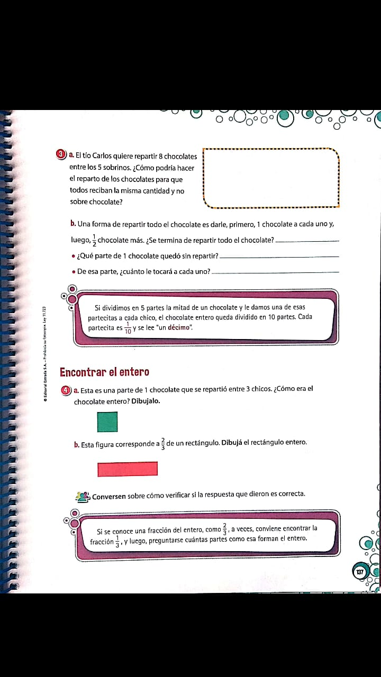

Tarea: 875:16= 89x16=

NATURALES: LA POSTURA CORPORAL.

- Observa estos videos.
https://www.youtube.com/watch?v=ygcmGps4V2U
https://www.youtube.com/watch?v=I1QFCbE0eQc

- Escribe las recomendaciones de buena postura que consideres más importantes (al menos 5)
- ¿Pudiste detectar alguna mala postura en tu vida diaria? ¿Cual?
- La mala postura sobrecarga los músculos, los huesos y los tendones, por lo tanto provoca muchas enfermedades. Averigua y anota tres enfermedades derivadas de la mala postura.

JUEVES 19 DE NOVIEMBRE

LENGUA ¡CUIDADO CON EL PERRO!

Habiendo realizado lectura previa del relato de tarea, oralmente: contamos brevemente el argumento; describimos al perrito de la historia; cómo lo llamaron y por qué.
Comprensión e interpretación mediante el desarrollo de las actividades 1 a 6 de la pág. 121.

TAREA: Practica lectura en voz alta del relato.

CATEQUESIS “CONTINUACIÓN”
Haciendo memoria de lo trabajado el martes sobre las faltas de amor y el perdón, lee las citas bíblicas de la pág. 59.
- Cuéntale a alguien lo que dijo Jesús sobre el perdón en las citas que leíste.
- Completa en el libro el punto 6 de la pág. 59.
- Lee la explicación que sigue.
- Escribe una oración a Jesús dándole gracias por su perdón y pidiéndole para que sepamos perdonar siempre.

VIERNES 20 DE NOVIEMBRE

MATEMÁTICA: PONEMOS A PRUEBA LO QUE APRENDIMOS.

- Intenta resolver los problemas de los videos antes de que te den las respuestas:
https://www.youtube.com/watch?v=ZGopCHKzgl4

¿Cómo te fue?

- Resuelve las actividades de la pág 138 (Recuerda que siempre es una opción válida dibujar el entero y sus parte y para eso te sirven mucho los cuadraditos de la hoja cuadriculada de matemática, no olvides usar la regla)
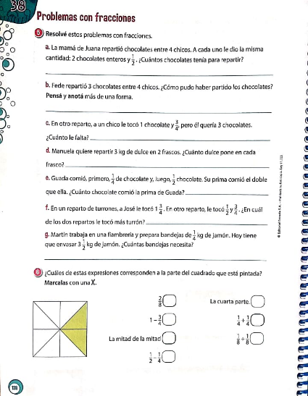

Tarea para la clase del lunes: tener 1 o 2 paquetes de papel glasé de colores.

LENGUA “DE REPASO”
- Extrae de ¡Cuidado con el perro!

4 sustantivos propios:
5 sustantivos comunes:
5 adjetivos calificativos:
  - verbos:
2.Reconoce el tiempo verbal de cada verbo que encontraste(pretérito-presente-futuro)

3.En las siguientes frases encierra los adjetivos numerales:
El cordón de una zapatilla.
Un perro de tres centímetros de largo y dos de alto.
Es difícil ponerle un nombre.

4.Copia del relato:
5 palabras agudas con tilde:
5 palabras agudas sin tilde:
5 palabras graves con tilde:
5 palabras graves sin tilde:
5 palabras esdrújulas:

